Зачем и как учить стихи с ребенком?
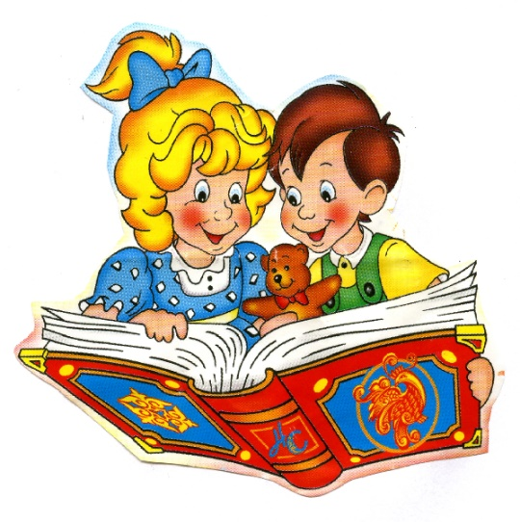
Часто родители задаются вопросом - надо ли учить с детьми стихи или это бесполезное занятие? Наш ответ однозначный - да, надо.
Первое знакомство малыша с детской литературой, в частности со стихами, начинается еще в колыбели, когда мама нежным голосочком поет-приговаривает:
Баю, баюшки, баю
Не ложися на краю...
Малыш подрастает делает первые шаги и уже декламируем:
Идет бычок качается...
Ритмичность рифмы завораживает ребенка, и он готов слушать понравившиеся строки снова и снова, и уже через некоторое время малыш повторяет:
Мишка косолапый
По лесу идет...
Все это происходит произвольно, в удовольствие малышу и на радость маме.

Зачем нужно учить стихи?
- Во-первых, с первых дней жизни малыш начинает познавать мир, в основном, это происходит визуально-тактильным путем. Стихи, потешки, наоборот, развивают мыслительную деятельность, в результате чего расширяется кругозор и потребности маленького человечка, происходит накопление и обогащение словарного запаса. Кроме того, ребенок слышит правильно построенные предложения, что способствует развитию правильной и хорошей речи.
- Во-вторых, заучивание стихов развивает и тренирует память. Именно память человека помогает запоминать, накапливать и сохранять информацию, использовать свой и чужой опыт в дальнейшей жизни. Развитие интеллекта напрямую связано с развитием памяти.
- В-третьих, знание стихов формирует культурный уровень ребенка, приучает любить поэзию, развивает творческие способности, делает вашего малыша эмоционально богатым человеком.

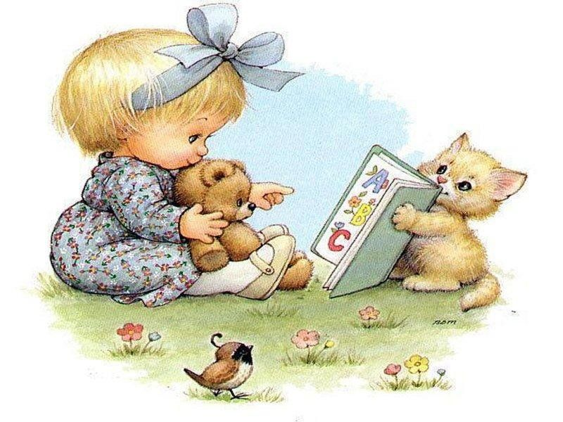
Как учить с ребенком стихи?
Прежде, чем приступать к заучиванию, нужно правильно выбрать стихотворение. Оно должно соответствовать возрасту ребенка и быть понятным для него по смыслу. Детская литература сегодня предлагает большое разнообразие авторов, но, возможно, лучше начать с детского фольклора, считалок или с проверенной временем детской классики - А.Барто, К. Чуковский, С. Маршак и других.
Сначала прочитайте стихотворение, определите все слова, которые непонятны малышу, объясните их, приведите примеры, затем эмоционально с выражением прочтите его, возможно 2-3 раза, чтобы ребенок уловил ритм стихотворения. И только затем приступайте к заучиванию.
Существует много методов для заучивания стихотворения, каждый из которых имеет право на жизнь, но самым распространенным, пожалуй, является способ "накопления" или "присоединения" - когда стихотворение заучивается и запоминается маленькими порциями. Например, к выученным вчера двум строчкам присоединяем выученные сегодня две строки, и уже повторяем 4 строчки стихотворения. Завтра присоединяем еще две и уже повторяем 6 строчек и так до тех пор, пока не выучим все стихотворение.
При таком способе начинать учить стих нужно заранее, чтобы информация отложилась в памяти к моменту выступления. А повторять можно где угодно и когда угодно - когда одеваете малыша, чтобы отвлечь его от этого нелюбимого занятия, по дороге в детский сад, убирая игрушки или купая ребенка в ванной.
Чтобы стихотворение лучше запомнилось, предложите малышу перевести его в образы, то есть нарисовать стихотворение построчно так, как он его представляет. Для многих детей важна визуализация, так как воспоминание напрямую связано с образом, которое возникает у ребенка в тот или иной момент. Картинки или рисунки помогают малышу понять смысл выученного стихотворения, вспомнить сюжет и слова в нужной последовательности, а также развивают воображение.

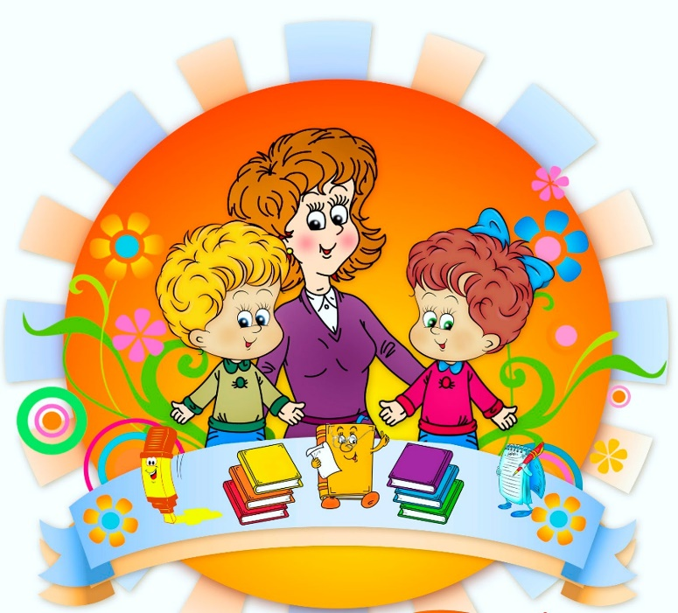
СПАСИБО ЗА ВНИМАНИЕ!

